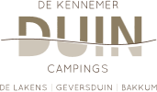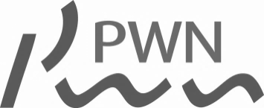

Uitnodiging
Informatiebijeenkomst afvalstromen HHNK, PWN en KDC

Hoogheemraadschap Hollands Noorderkwartier, PWN Waterleidingbedrijf Noord-Holland en De Kennemer Duin Campings nodigen u uit voor de informatiebijeenkomst afvalstromen HHNK, PWN en KDC.
Deze bijeenkomst is voor alle geïnteresseerde ondernemers vrij toegankelijk. Tijdens deze bijeenkomst zullen de aanbestedende diensten de aanbestedingsprocedure, de aard en omvang van de opdracht en de contractdocumenten nader presenteren en toelichten.

De bijeenkomst vindt plaats op donderdag 2 juli 2015, vanaf 13.00 uur in het kantoor van PWN Productielocatie Jan Lagrand, Waterweg 1, 1969 GA Heemskerk.
Deze bijeenkomst heeft een informerend karakter. Er worden geen nadere inlichtingen verstrekt zoals bedoeld in artikel 2.13 van het ARW 2012.
De tijdens de bijeenkomst gestelde mondelinge vragen en antwoorden hebben geen officiële status. Vragen dient u schriftelijk via de vragenmodule van TenderNed in te dienen zodat deze beantwoord en verwerkt kunnen worden in de nota(s) van inlichtingen.

Eenieder die aanwezig wil zijn bij de algemene informatiebijeenkomst dient zich uiterlijk 29 juni 2015 schriftelijk (per e-mail) aan te melden bij dhr. B. Stoop (bas.stoop@pwn.nl) of dhr. F.J.P. Wijman (f.wijman@hhnk.nl).

